Báo cáo chuyên ngành Lĩnh vực Tài nguyên nước
Hướng dẫn góp ý/ đề xuất: Bộ chỉ số phục vụ chỉ đạo điều hành + Dashboard
- <1>: Anh/Chị xem màn hình Dashboard của từng cấp: C1-Bộ trưởng/ Thứ trưởng; C2- Chuyên ngành (tổng quan + chi tiết) góp ý về nội dung, bố cục hiển thị trên Dashboard, đề xuất bộ chỉ tiêu cần hiển thị cho từng cấp.
- <2>: Anh/ Chị xem bảng chỉ số được mô tả (tương ứng các chỉ số hiển thị trên bảng Dashboard). Với các chỉ số đồng ý hiển thị anh/chị không phải tích vào bảng, với các chỉ số không đồng ý (Bỏ) yêu cầu cán bộ tích vào ô Bỏ chỉ số và cho ý kiến nếu cần.
- <3>: Anh/ Chị có thể bổ sung các chỉ số đề xuất hiển thị trên Dashboard phục vụ báo cáo chỉ đạo điều hành vui lòng điền vào bảng: Các chỉ số cần bổ sung vào báo cáo.

- GIAO DIỆN PHỤC VỤ CHO LÃNH ĐẠO BỘ

1. Giao diện
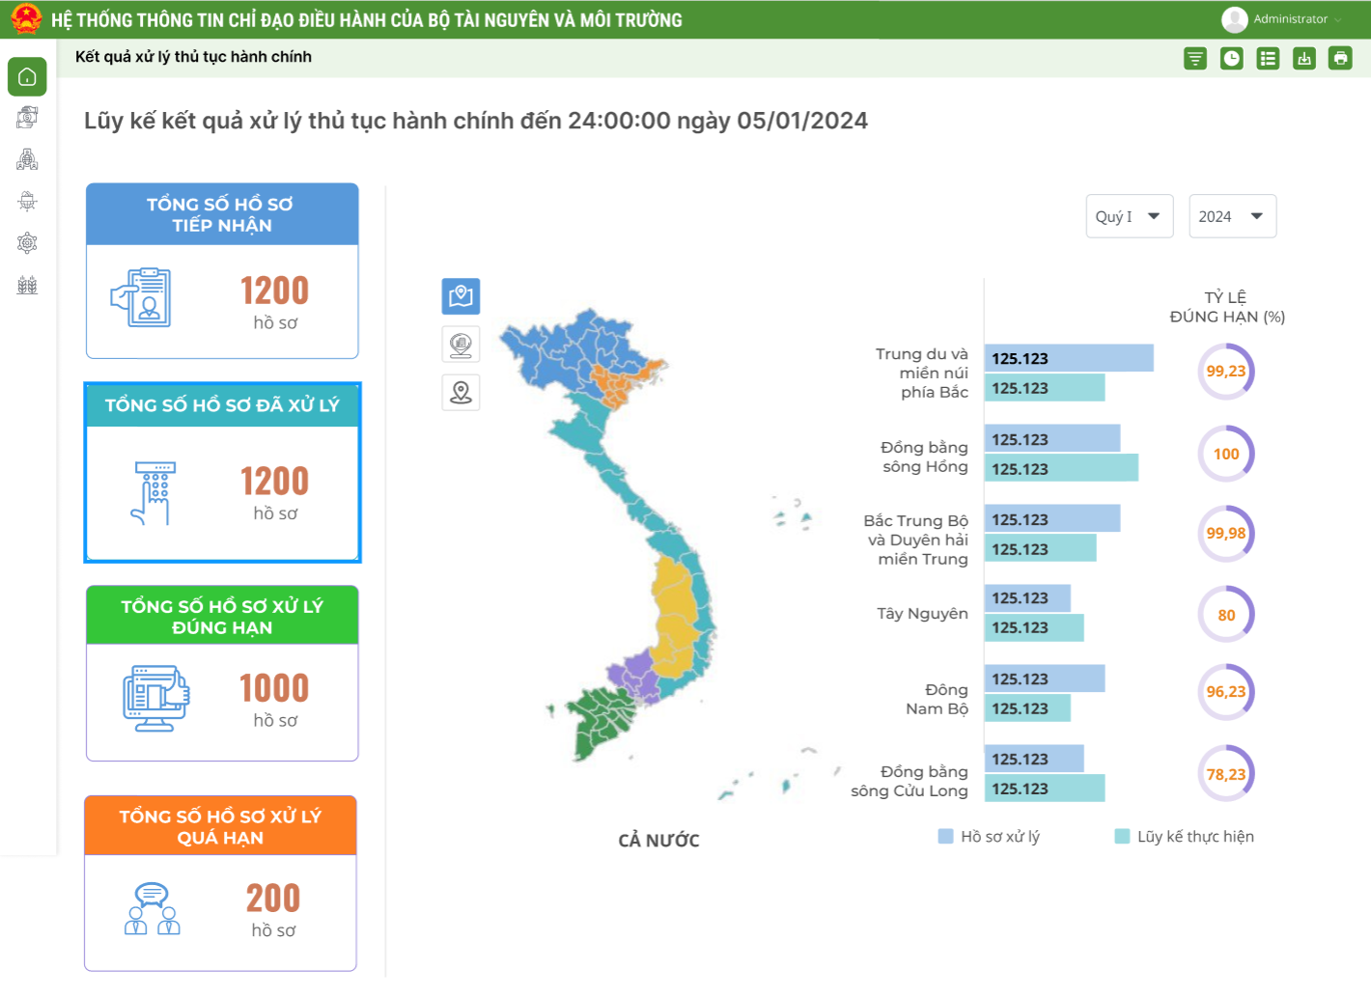

2. Các chỉ số đang được hiển thị trên báo cáo
STT | Tên chỉ số | Đơn vị tính | Diễn giải | Bỏ | Ý kiến của đơn vị chuyển môn
1 | Tổng số hồ sơ tiếp nhận | Hồ sơ | Tổng số hồ sơ lĩnh vực địa chất khoáng sản đã tiếp nhận trên hệ thống dịch vụ công được lũy kế theo từng quý trong năm
2 | Tổng số hồ sơ đã xử lý | Hồ sơ | Tổng số hồ sơ lĩnh vực địa chất khoáng sản đã xử lý được lũy kế theo từng quý trong năm
3 | Tổng số hồ sơ xử lý đúng hạn | Hồ sơ | Tổng số hồ sơ lĩnh vực địa chất khoáng sản được xử lý đúng hạn, lũy kế theo từng quý trong năm
4 | Tổng số hồ sơ quá hạn | Hồ sơ | Tổng số hồ sơ quá hạn của lĩnh vực địa chất khoáng sản, lũy kế theo từng quý trong năm
5 | Lớp địa phận hành chính cấp tỉnh | Lớp dữ liệu | Lấy lớp dữ liệu địa phận hành chính cấp tỉnh của 63 tỉnh tỷ lệ 1:50.000
Mô tả bảng:
- Tên chỉ số: Chỉ số hiện thị trên báo cáo
- Đơn vị: Đơn vị của chỉ số đó
- Diễn giải: Diễn giải chi tiết chỉ số
- Bỏ: Tích vào các chỉ số không muốn hiển thị trên báo cáo
- Ý kiến của đơn vị chuyên môn

3. Các chỉ số cần bổ sung vào báo cáo
STT | Tên chỉ số | Đơn vị tính | Diễn giải | Ghi chú

- GIAO DIỆN VÀ API BẢN ĐỒ PHÂN BỐ CÁC CÔNG TRÌNH KHAI THÁC TÀI NGUYÊN NƯỚC

1. Giao diện
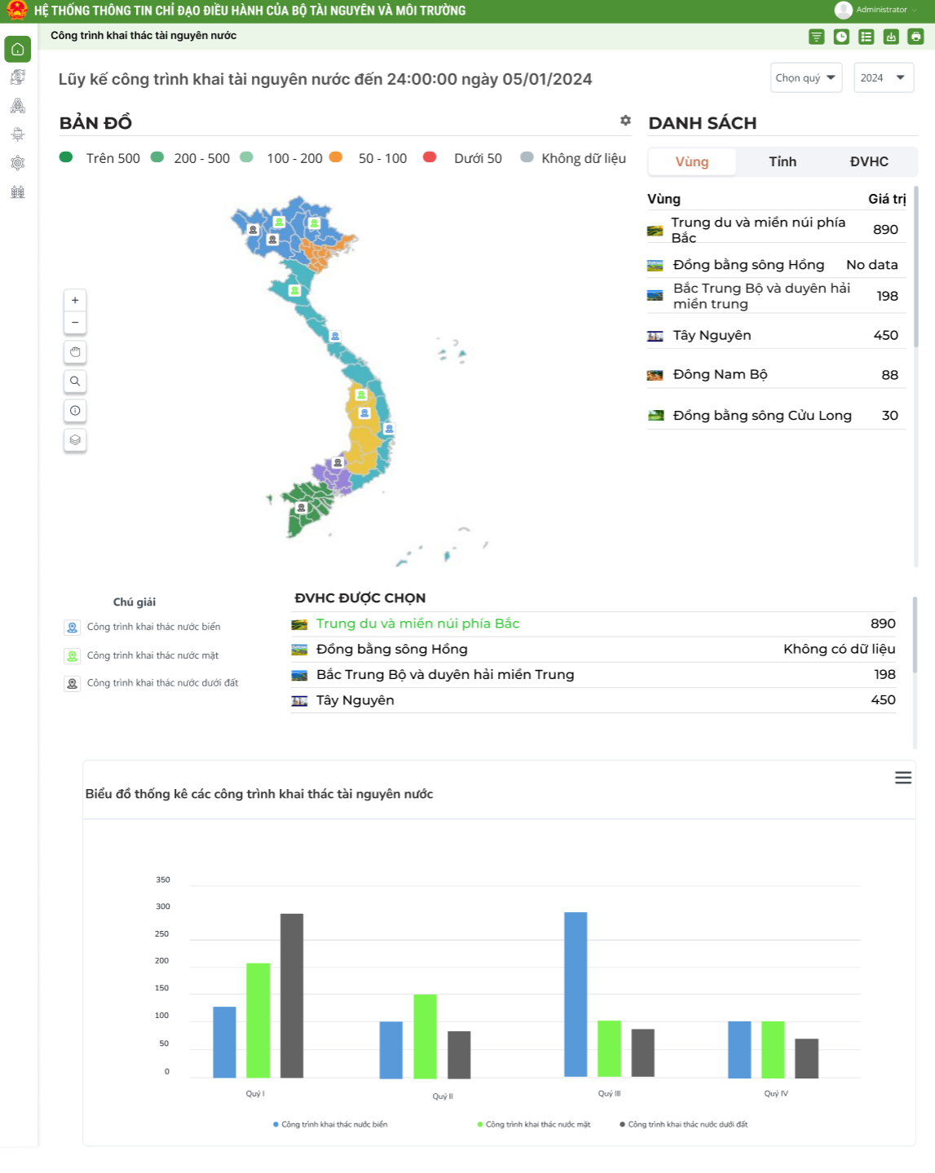

2. Các chỉ số đang được hiển thị trên báo cáo
STT | Tên chỉ số | Đơn vị tính | Diễn giải | Bỏ | Ý kiến của đơn vị chuyển môn
 | Lớp địa phận hành chính cấp tỉnh | Lớp dữ liệu | Lấy lớp dữ liệu địa phận hành chính của 63 tỉnh tỷ lệ BĐ 1:50.000
1 | Công trình khai thác nước mặt | Công trình (dạng Point) | Hiển thị vị trí các công trình khai thác nước mặt trên bản đồ
3 | Công trình khai thác nước dưới đất | Công trình (dạng Point) | Hiển thị vị trí các công trình khai thác nước dưới đất trên bản đồ
4 | Công trình khai thác nước biển | Công trình (dạng Point) | Hiển thị vị trí các công trình khai thác nước biển trên bản đồ

Mô tả bảng:
- Tên chỉ số: Chỉ số hiện thị trên báo cáo
- Đơn vị: Đơn vị của chỉ số đó
- Diễn giải: Diễn giải chi tiết chỉ số
- Bỏ: Tích vào các chỉ số không muốn hiển thị trên báo cáo
- Ý kiến của đơn vị chuyên môn

3. Các chỉ số cần bổ sung vào báo cáo
STT | Tên chỉ số | Đơn vị tính | Diễn giải | Ghi chú

- GIAO DIỆN DÀNH CHO LÃNH ĐẠO CỤC VÀ ĐƠN VỊ CHUYÊN MÔN

3.1. GIAO DIỆN VÀ API THỐNG KÊ SỐ LƯỢNG HỒ SƠ ĐĂNG KÝ THEO DANH MỤC THỦ TỤC HÀNH CHÍNH

1. Giao diện
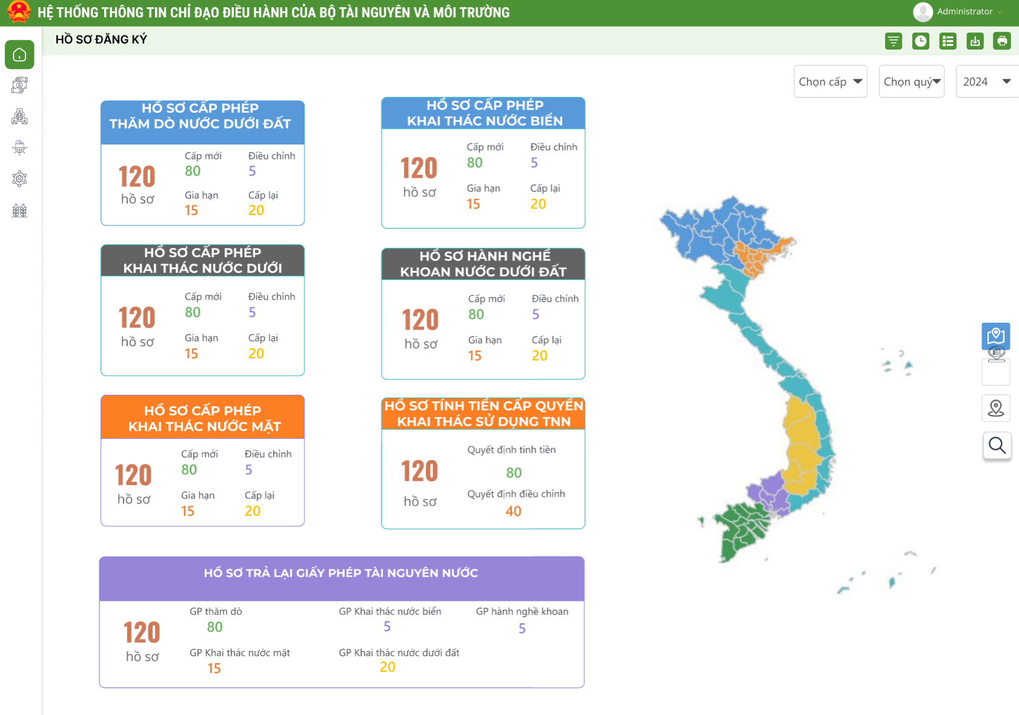

2. Các chỉ số đang được hiển thị trên báo cáo
STT | Tên chỉ số | Đơn vị tính | Diễn giải | Bỏ | Ý kiến của đơn vị chuyển môn
1 | Số lượng hồ sơ cấp phép thăm dò nước dưới đất | hồ sơ | Số lượng hồ sơ cấp phép thăm dò nước dưới đất phân loại theo: cấp mới, gia hạn, điều chỉnh, cấp lại
2 | Số lượng hồ sơ cấp phép khai thác nước dưới đất | hồ sơ | Số lượng hồ sơ cấp phép khai thác nước dưới đất phân loại theo: cấp mới, gia hạn, điều chỉnh, cấp lại
3 | Số lượng hồ sơ cấp phép khai thác nước mặt | hồ sơ | Số lượng hồ sơ cấp phép khai thác nước mặt phân loại theo: đấu giá tại khu vực đã có kết quả thăm dò và chưa thăm dò
4 | Số lượng hồ sơ cấp phép khai thác nước biển | hồ sơ | Số lượng hồ sơ cấp phép khai thác nước biển phân loại theo: cấp mới, gia hạn, điều chỉnh, cấp lại
5 | Số lượng hồ sơ hành nghề khoan nước dưới đất | hồ sơ | Số lượng hồ sơ hành nghề khoan nước dưới đất phân loại theo: cấp mới, gia hạn, điều chỉnh, cấp lại
6 | Số lượng hồ sơ tính tiền cấp quyền khai thác sử dụng tài nguyên nước | hồ sơ | Số lượng hồ sơ tính tiền cấp quyền khai thác sử dụng tài nguyên nước tiếp nhận
7 | Số lượng hồ sơ Trả lại giấy phép tài nguyên nước | hồ sơ | Số lượng hồ sơ Trả lại giấy phép tài nguyên nước phân loại theo: Giấy phép thăm dò; Giấy phép khai thác nước mặt; Giấy phép khai thác nước biển; Giấy phép khai thác nước dưới đất; Giấy phép hành nghề khoan
8 | Lớp địa phận hành chính cấp tỉnh | Lớp dữ liệu | Lấy lớp dữ liệu địa phận hành chính cấp tỉnh của 63 tỉnh tỷ lệ 1:50.000

Mô tả bảng:
- Tên chỉ số: Chỉ số hiện thị trên báo cáo
- Đơn vị: Đơn vị của chỉ số đó
- Diễn giải: Diễn giải chi tiết chỉ số
- Bỏ: Tích vào các chỉ số không muốn hiển thị trên báo cáo
- Ý kiến của đơn vị chuyên môn

3. Các chỉ số cần bổ sung vào báo cáo
STT | Tên chỉ số | Đơn vị tính | Diễn giải | Ghi chú

3.2. GIAO DIỆN VÀ API THỐNG KÊ KẾT QUẢ XỬ LÝ THEO DANH MỤC THỦ TỤC HÀNH CHÍNH

1. Giao diện
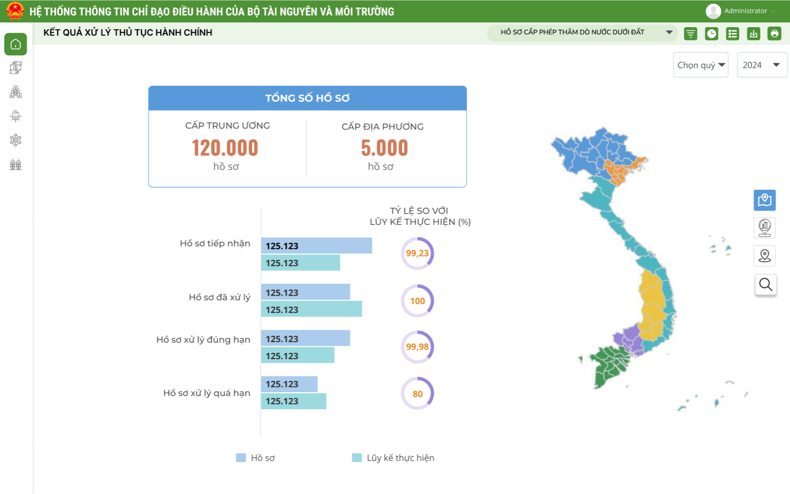

2. Các chỉ số đang được hiển thị trên báo cáo
STT | Tên chỉ số | Đơn vị tính | Diễn giải | Bỏ | Ý kiến của đơn vị chuyển môn
1 | Số lượng hồ sơ cấp phép thăm dò nước dưới đất | hồ sơ | Số lượng hồ sơ cấp phép thăm dò nước dưới đất phân loại theo: Số lượng hồ sơ tiếp nhận; số lượng hồ sơ đã xử lý; Số lượng hồ sơ xử lý đúng hạn; Số lượng hồ sơ quá hạn
2 | Số lượng hồ sơ cấp phép khai thác nước dưới đất | hồ sơ | Số lượng hồ sơ cấp phép khai thác nước dưới đất phân loại theo: Số lượng hồ sơ tiếp nhận; số lượng hồ sơ đã xử lý; Số lượng hồ sơ xử lý đúng hạn; Số lượng hồ sơ quá hạn
3 | Số lượng hồ sơ cấp phép khai thác nước mặt | hồ sơ | Số lượng hồ sơ cấp phép khai thác nước mặt phân loại theo: số lượng hồ sơ đã xử lý; Số lượng hồ sơ xử lý đúng hạn; Số lượng hồ sơ quá hạn
4 | Số lượng hồ sơ cấp phép khai thác nước biển | hồ sơ | Số lượng hồ sơ cấp phép khai thác nước biển phân loại theo: Số lượng hồ sơ tiếp nhận; số lượng hồ sơ đã xử lý; Số lượng hồ sơ xử lý đúng hạn; Số lượng hồ sơ quá hạn
5 | Số lượng hồ sơ hành nghề khoan nước dưới đất | hồ sơ | Số lượng hồ sơ cấp phép khai thác nước biển phân loại theo: Số lượng hồ sơ tiếp nhận; số lượng hồ sơ đã xử lý; Số lượng hồ sơ xử lý đúng hạn; Số lượng hồ sơ quá hạn
6 | Số lượng hồ sơ tính tiền cấp quyền khai thác sử dụng tài nguyên nước | hồ sơ | Số lượng hồ sơ tính tiền cấp quyền khai thác sử dụng tài nguyên nước phân loại theo: Số lượng hồ sơ tiếp nhận; số lượng hồ sơ đã xử lý; Số lượng hồ sơ xử lý đúng hạn; Số lượng hồ sơ quá hạn
7 | Số lượng hồ sơ Trả lại giấy phép tài nguyên nước | hồ sơ | Số lượng hồ sơ Trả lại giấy phép tài nguyên nước phân loại theo: Số lượng hồ sơ tiếp nhận; số lượng hồ sơ đã xử lý; Số lượng hồ sơ xử lý đúng hạn; Số lượng hồ sơ quá hạn
8 | Lớp địa phận hành chính cấp tỉnh | Lớp dữ liệu | Lấy lớp dữ liệu địa phận hành chính cấp tỉnh của 63 tỉnh tỷ lệ 1:50.000

Mô tả bảng:
- Tên chỉ số: Chỉ số hiện thị trên báo cáo
- Đơn vị: Đơn vị của chỉ số đó
- Diễn giải: Diễn giải chi tiết chỉ số
- Bỏ: Tích vào các chỉ số không muốn hiển thị trên báo cáo
- Ý kiến của đơn vị chuyên môn

3. Các chỉ số cần bổ sung vào báo cáo
STT | Tên chỉ số | Đơn vị tính | Diễn giải | Ghi chú

3.3. THỐNG KÊ HIỆN TRẠNG CẤP PHÉP THEO DANH MỤC THỦ TỤC HÀNH CHÍNH

1. Giao diện
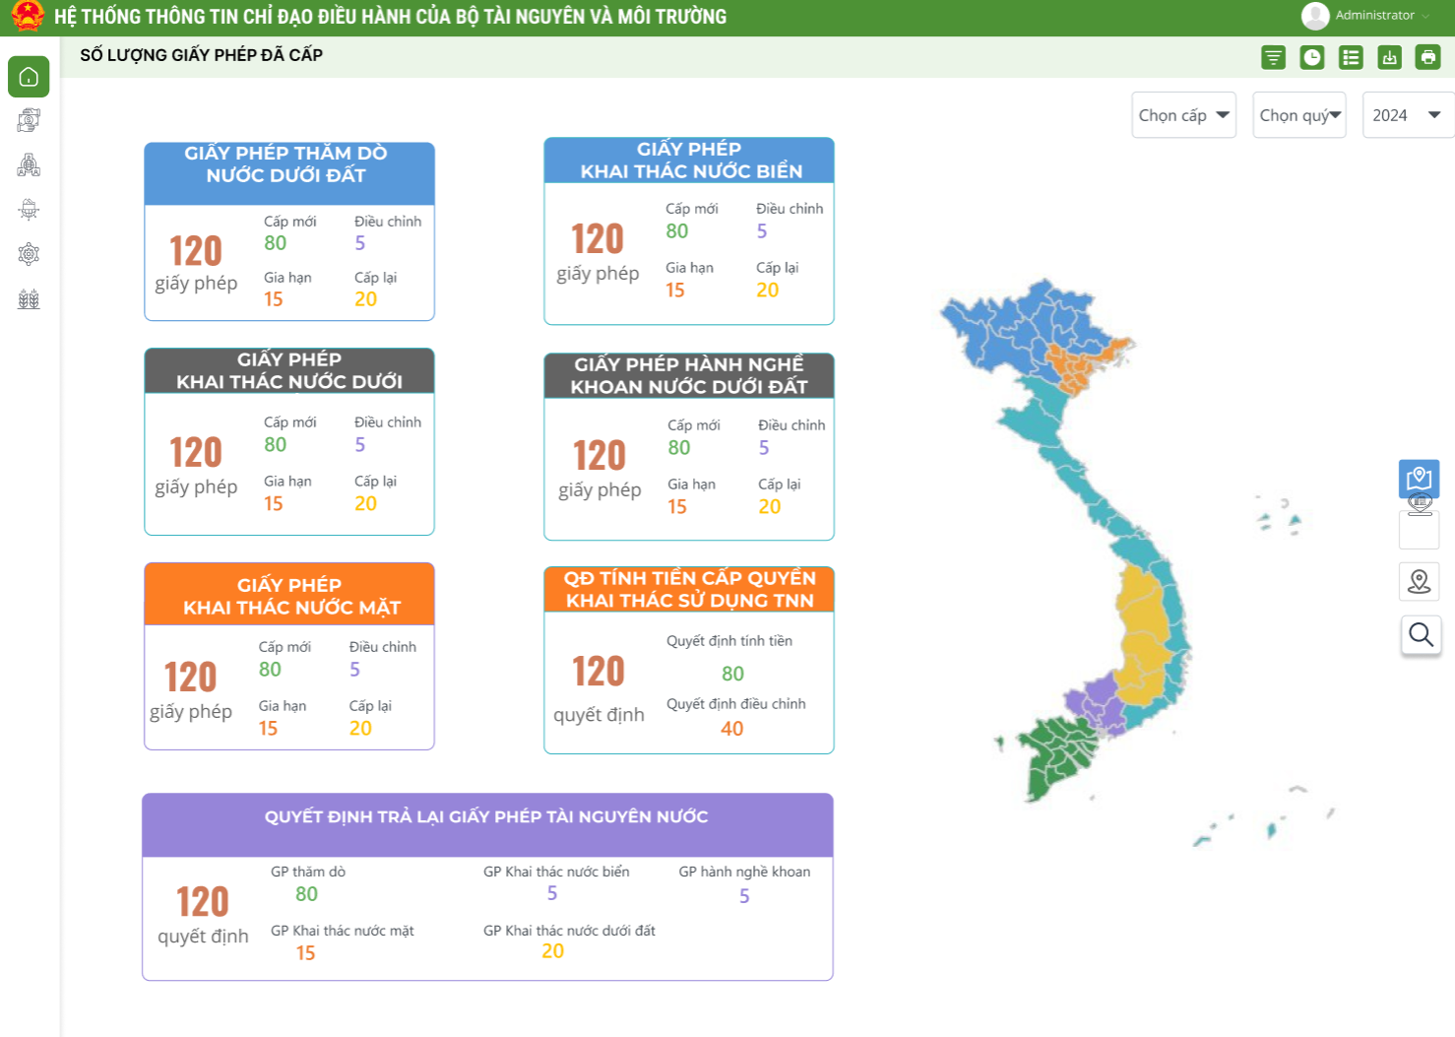

2. Các chỉ số đang được hiển thị trên báo cáo
STT | Tên chỉ số | Đơn vị tính | Diễn giải | Bỏ | Ý kiến của đơn vị chuyển môn
1 | Số lượng giấy phép thăm dò nước dưới đất | Giấy phép | Số lượng giấy phép thăm dò nước dưới đất phân loại theo: cấp mới, gia hạn, điều chỉnh, cấp lại
2 | Số lượng giấy phép khai thác nước dưới đất | Giấy phép | Số lượng giấy phép khai thác nước dưới đất phân loại theo: cấp mới, gia hạn, điều chỉnh, cấp lại
3 | Số lượng giấy phép khai thác nước mặt | Giấy phép | Số lượng giấy phép khai thác nước mặt phân loại theo: cấp mới, gia hạn, điều chỉnh, cấp lại
4 | Số lượng giấy phép khai thác nước biển | Giấy phép | Số lượng giấy phép khai thác nước biển phân loại theo: cấp mới, gia hạn, điều chỉnh, cấp lại
5 | Số lượng giấy phép hành nghề khoan nước dưới đất | Giấy phép | Số lượng giấy phép hành nghề khoan nước dưới đất phân loại theo: cấp mới, gia hạn, điều chỉnh, cấp lại
6 | Số lượng quyết định tính tiền cấp quyền khai thác sử dụng tài nguyên nước | Quyết định | Số lượng quyết định tính tiền cấp quyền khai thác sử dụng tài nguyên nước phân loại theo: quyết định tính tiền, điều chỉnh quyết định tính tiền
7 | Số lượng quyết định Trả lại giấy phép tài nguyên nước | Quyết định | Số lượng quyết định Trả lại giấy phép tài nguyên nước đã phê duyệt
8 | Lớp địa phận hành chính cấp tỉnh | Lớp dữ liệu | Lấy lớp dữ liệu địa phận hành chính cấp tỉnh của 63 tỉnh tỷ lệ 1:50.000

Mô tả bảng:
- Tên chỉ số: Chỉ số hiện thị trên báo cáo
- Đơn vị: Đơn vị của chỉ số đó
- Diễn giải: Diễn giải chi tiết chỉ số
- Bỏ: Tích vào các chỉ số không muốn hiển thị trên báo cáo
- Ý kiến của đơn vị chuyên môn

3. Các chỉ số cần bổ sung vào báo cáo
STT | Tên chỉ số | Đơn vị tính | Diễn giải | Ghi chú

3.4. THỐNG KÊ SỐ LƯỢNG GIẤY PHÉP THEO TÌNH TRẠNG HIỆU LỰC

1. Giao diện
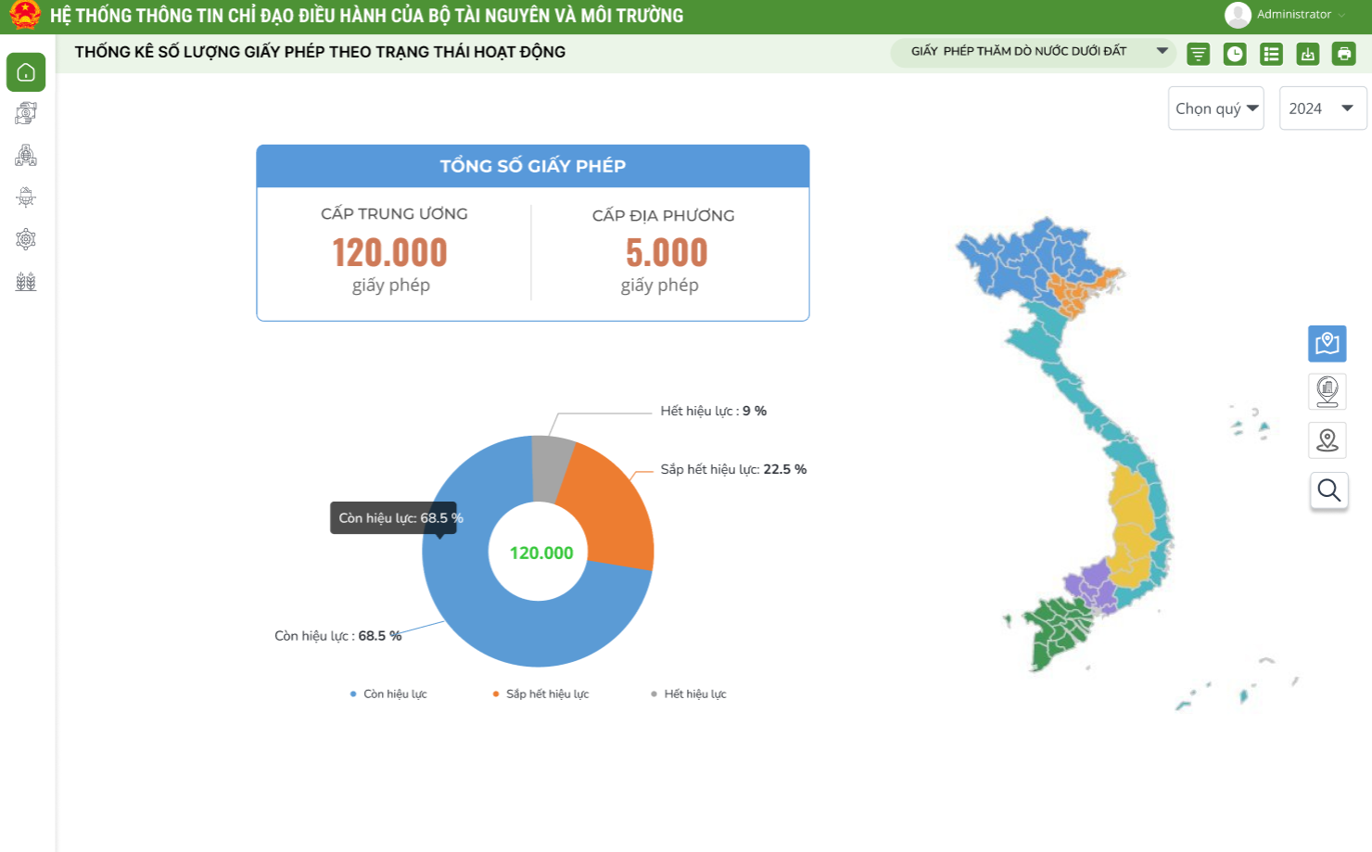

2. Các chỉ số đang được hiển thị trên báo cáo
STT | Tên chỉ số | Đơn vị tính | Diễn giải | Bỏ | Ý kiến của đơn vị chuyển môn
1 | Số lượng giấy phép thăm dò nước dưới đất | Giấy phép | Số lượng giấy phép thăm dò nước dưới đất phân loại theo: Còn hiệu lực, sắp hết hiệu lực, hết hiệu lực
2 | Số lượng giấy phép khai thác nước dưới đất | Giấy phép | Số lượng giấy phép khai thác nước dưới đất phân loại theo: Còn hiệu lực, sắp hết hiệu lực, hết hiệu lực
3 | Số lượng giấy phép khai thác nước mặt | Giấy phép | Số lượng giấy phép khai thác nước mặt phân loại theo: Còn hiệu lực, sắp hết hiệu lực, hết hiệu lực
4 | Số lượng giấy phép khai thác nước biển | Giấy phép | Số lượng giấy phép khai thác nước biển phân loại theo: Còn hiệu lực, sắp hết hiệu lực, hết hiệu lực
5 | Số lượng giấy phép hành nghề khoan nước dưới đất | Giấy phép | Số lượng giấy phép hành nghề khoan nước dưới đất phân loại theo: Còn hiệu lực, sắp hết hiệu lực, hết hiệu lực
6 | Số lượng quyết định tính tiền cấp quyền khai thác sử dụng tài nguyên nước | Quyết định | Số lượng quyết định tính tiền cấp quyền khai thác sử dụng tài nguyên nước phân loại theo: Còn hiệu lực, sắp hết hiệu lực, hết hiệu lực
7 | Số lượng quyết định Trả lại giấy phép tài nguyên nước | Quyết định | Số lượng quyết định Trả lại giấy phép tài nguyên nước phân loại theo: Còn hiệu lực, sắp hết hiệu lực, hết hiệu lực
8 | Lớp địa phận hành chính cấp tỉnh | Lớp dữ liệu | Lấy lớp dữ liệu địa phận hành chính cấp tỉnh của 63 tỉnh tỷ lệ 1:50.000
Mô tả bảng:
- Tên chỉ số: Chỉ số hiện thị trên báo cáo
- Đơn vị: Đơn vị của chỉ số đó
- Diễn giải: Diễn giải chi tiết chỉ số
- Bỏ: Tích vào các chỉ số không muốn hiển thị trên báo cáo
- Ý kiến của đơn vị chuyên môn

3. Các chỉ số cần bổ sung vào báo cáo
STT | Tên chỉ số | Đơn vị tính | Diễn giải | Ghi chú

3.5. THỐNG KÊ SỐ LƯỢNG TIỀN CẤP QUYỀN KHAI THÁC, SỬ DỤNG TÀI NGUYÊN NƯỚC

1. Giao diện
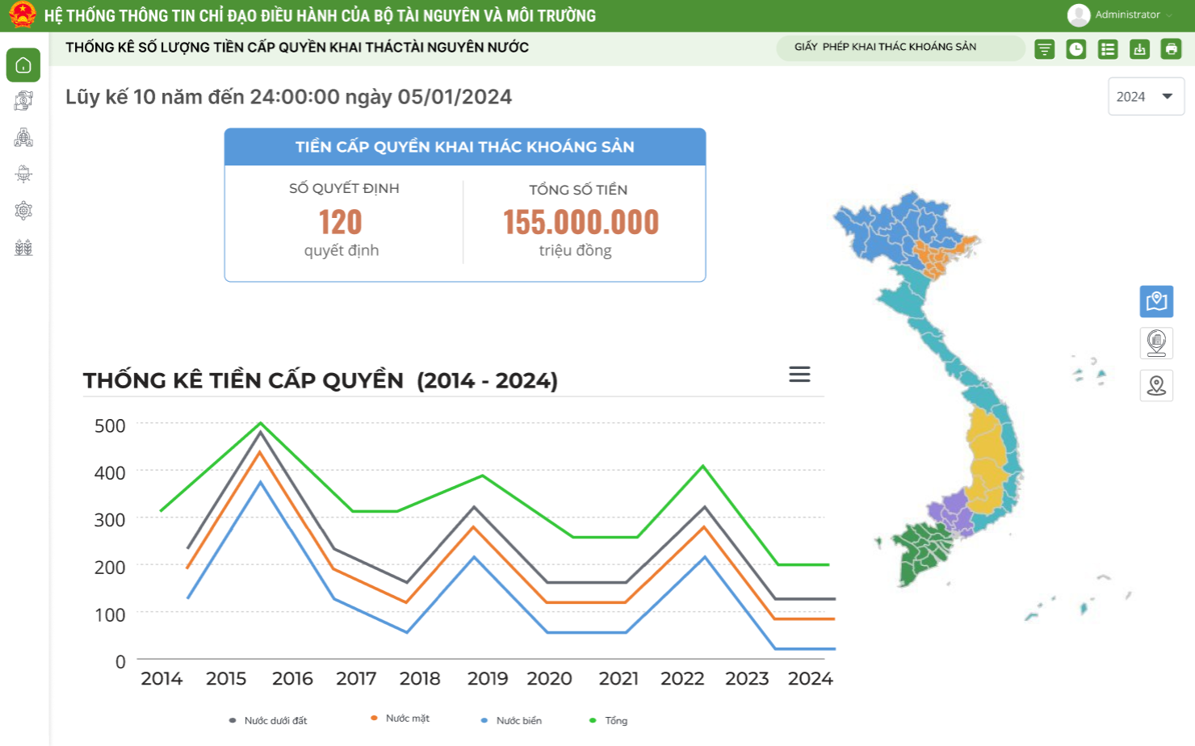

2. Các chỉ số đang được hiển thị trên báo cáo
STT | Tên chỉ số | Đơn vị tính | Diễn giải | Bỏ | Ý kiến của đơn vị chuyển môn
1 | Tổng số tiền cấp quyền khai thác tài nguyên nước | Triệu đồng | - Tổng Số tiền cấp quyền thu được từ hoạt động khai thác tài nguyên nước
2 | Tiền cấp quyền khai thác nước mặt | Triệu đồng | - Số tiền cấp quyền thu được từ hoạt động khai thác nước mặt
3 | Tiền cấp quyền khai thác nước dưới đất | Triệu đồng | - Số tiền cấp quyền thu được từ hoạt động khai thác nước dưới đất
4 | Tiền cấp quyền khai thác nước biển | Triệu đồng | - Số tiền cấp quyền thu được từ hoạt động khai thác nước biển
5 | Lớp địa phận hành chính cấp tỉnh | Lớp dữ liệu | Lấy lớp dữ liệu địa phận hành chính cấp tỉnh của 63 tỉnh tỷ lệ 1:50.000

Mô tả bảng:
- Tên chỉ số: Chỉ số hiện thị trên báo cáo
- Đơn vị: Đơn vị của chỉ số đó
- Diễn giải: Diễn giải chi tiết chỉ số
- Bỏ: Tích vào các chỉ số không muốn hiển thị trên báo cáo
- Ý kiến của đơn vị chuyên môn

3. Các chỉ số cần bổ sung vào báo cáo
STT | Tên chỉ số | Đơn vị tính | Diễn giải | Ghi chú

3.6. THỐNG KÊ TÌNH HÌNH KHAI THÁC, SỬ DỤNG TÀI NGUYÊN NƯỚC

1. Giao diện
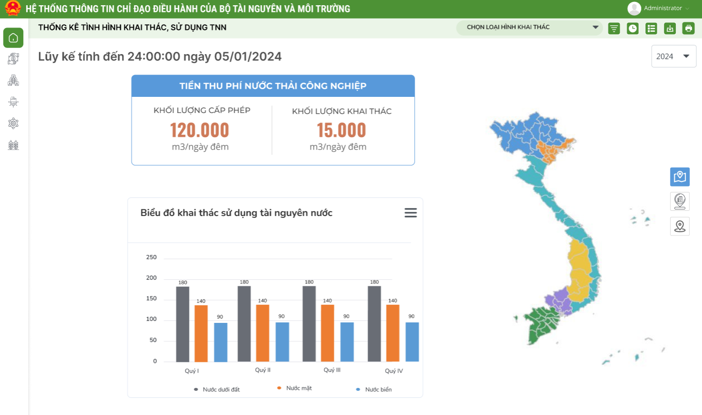

2. Các chỉ số đang được hiển thị trên báo cáo
STT | Tên chỉ số | Đơn vị tính | Diễn giải | Bỏ | Ý kiến của đơn vị chuyển môn
1 | Khối lượng khai thác nước mặt | m3/ngày đêm | - Khối lượng khai thác tổng cộng của các công trình khai thác nước mặt trong một năm
2 | Khối lượng khai thác nước dưới đất | m3/ngày đêm | - Khối lượng khai thác tổng cộng của các công trình khai thác nước dưới đất trong một năm
3 | Khối lượng khai thác nước biển | m3/ngày đêm | - Khối lượng khai thác tổng cộng của các công trình khai thác nước biển trong một năm
4 | Lớp địa phận hành chính cấp tỉnh | Lớp dữ liệu | Lấy lớp dữ liệu địa phận hành chính cấp tỉnh của 63 tỉnh tỷ lệ 1:50.000

Mô tả bảng:
- Tên chỉ số: Chỉ số hiện thị trên báo cáo
- Đơn vị: Đơn vị của chỉ số đó
- Diễn giải: Diễn giải chi tiết chỉ số
- Bỏ: Tích vào các chỉ số không muốn hiển thị trên báo cáo
- Ý kiến của đơn vị chuyên môn

3. Các chỉ số cần bổ sung vào báo cáo
STT | Tên chỉ số | Đơn vị tính | Diễn giải | Ghi chú

